**Муниципальное автономное дошкольное образовательное учреждение  
«Детский сад комбинированного вида №30 «Ёлочка»  
623751, Свердловская область, г. Реж, ул. Строителей, 10**  
**тел.: 8 (34364) 3-30-60, e-mail:**[**elochka_30@mail.ru**](mailto:elochka_30@mail.ru), **адрес сайта:** [**http://30rezh.tvoysadik.ru**](http://30rezh.tvoysadik.ru/)  
**ИНН 6628009905 КПП 667701001 р/с 03234643655470006200  
в УРАЛЬСКОМ ГУ Банка России//УФК по Свердловской области г. Екатеринбург БИК 016577551 л/с 33906000160 УФК по Свердловской области (Финансовое управление)  
____________________________________________________________________________________________________**

Военно-спортивное развлечение

**«Разведчики на задании»**

(для детей старшего дошкольного возраста)

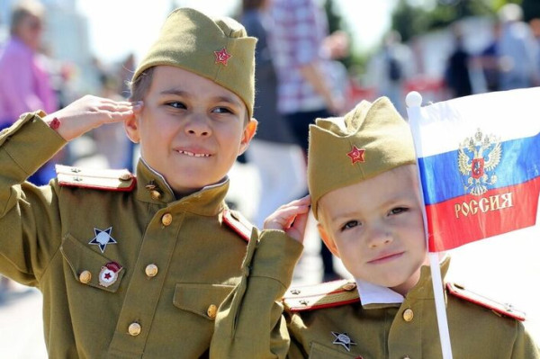

**Разработал:** инструктор по ФК

Зарифова В. М

**«Разведчики на задании»**

**Цель:** формирование у дошкольников гражданской позиции, патриотических чувств, любви к Родине.

**Задачи:**

* Совершенствование навыков физической культуры: ловкости, координации движений, выносливости и др.
* Способствовать развитию смелости, решительности.
* Развивать смекалку, лидерские качества.
* Закреплять знания и умения в оказании первой помощи в различных ситуациях.
* Воспитание умение действовать в коллективе, переживать за своих товарищей.

**Ход развлечения:**

**Военный марш с флажками** (старшая группа) *под мелодию на военную тематику.*

**Ведущий:**

Здравствуйте дети. Сегодня в нашем детском саду, мы проводим военно-спортивное развлечение «Разведчики на задании». В нем примут участие воспитанники старшей, подготовительной групп.

Мы увидим как мальчики и девочки - будущая слава и защита России пройдут все испытания, показав  свою силу,  ловкость, выдержку и главное взаимовыручку в команде.  Команда, выполнившая задание первой получает звезду. Побеждает команда, набравшая наибольшее количество звезд.

- Вы готовы?

Вы ребята молодцы, удальцы и храбрецы.

                                        Испытания пройдете,

                                       Все награды соберете.

Вы ребята смелые, ловкие,  умелые.

                                         В бою вы победите

                                         Страну  врагу не отдадите.

**Все:** Ура! Ура! Ура! **Приветствие команд.**

**Ведущий:**

- Начинаем наши учения! Каждому солдату по тревоге на одевание даётся 45 секунд. А вот за какое время управятся наши молодые бойцы, мы сейчас узнаем.

**Конкурс «Армейская подготовка»**

(Напротив, команды - гимнастический коврик, на него ложится первый участник команды. По команде «Подъем» надевает пилотку, перекидывает через плечо автомат, проползает под препятствие, бежит до поворотной стойки, оббегает её и возвращается на финиш. Снимает снаряжение, передает следующему участнику.

**Ведущий:**

- Молодцы ребята, свою ловкость вы показали. Хороший солдат отличается не только ловкостью и силой, но и умом и смекалкой. Чтобы одолеть врага, необходимо правильно использовать военную технику. Посмотрим, что вы о ней знаете.

**Сапер.**  По залу разбросаны шары (или кубики) двух цветов-мины. Напротив каждой команды стоит корзина. По сигналу "Собрать мины" каждая команда собирает шары своего цвета. Побеждает та команда, которая быстрее соберет шары.

**Конкурс «Загадки о военной технике»**

1. Без разгона ввысь взлетает, стрекозу напоминает-

Отправляется в полёт наш Российский… (Вертолёт)

2. С кораблём играет в прятки, но ныряет всё ж с оглядкой.

Если сверху шторм шумит, то на дне она лежит… (подводная лодка)

3. Ползает черепаха - стальная рубаха.

Враг в овраг - она туда, где враг!..

(танк)

4. Летит птица – небылица,

А внутри народ сидит,

Меж собою говорит…

(самолет)

**Ведущий:**

-Пока мы обсуждали военную технику, неприятель заминировал поле.

**Конкурс «Разминируй поле»**

(Напротив, команды – «поле» (по 3 обруча), в них размещены мины (шашки). Завязанными глазами необходимо их собрать в ящик. В конкурсе участвуют по 3 мальчика от команды).

**Ведущий:**

-После сражения солдату необходимо восстановить силы. А самая вкусная и полезная пища солдата - это печеная картошка.

**Конкурс «Полевая кухня»**

(Напротив, команды – стоят стойки. Держа в руках деревянную ложку необходимо поочередно змейкой пронести картошку, обогнув их, вернуться назад, передав ложку с картошкой следующему участнику.

**Ведущий:**

- Всегда солдату песня помогала,

Поддержкою, опорою была.

И все четыре грозных года

Дорогами войны с бойцами шла.

**Ведущий**

-Внимание, военная тревога! К нашей военно-учебной части приближается неприятель.

Везде, как будто вездеход,  
 На гусеницах вражий танк идёт.

Но наша армия сильна

Она остановить его смогла!

**Конкурс «Подбей вражеский танк»**

(Напротив, команды – стоят по 2 дуги с натянутым из ткани верхом. Участнику необходимо проползти под тоннелем и кинуть «гранату» (мешочек с песком) в макет танка. Вернуться в строй через тоннель. В конкурсе участвуют по 4-5 мальчиков от команды).

**Ведущий**

-Вы знаете, наверняка, о том, что раненого бойца на поле боя никогда не бросают

Повязка с красным крестиком, да сумка полевая,

Сестричка – санитарочка в бою не унывает

**Конкурс «Полевой госпиталь»**

От каждой команды в конкурсе участвуют девочки.

**Ведущий**

-Наши показательные учения закончены. Мы просим наших главнокомандующих подвести итоги *(идет подсчет звезд).*

Подводятся итоги конкурсов, награждаются победители.

**Салют.** Для игры понадобятся атрибуты- разноцветные «салюты» ( ленты на палочках) по 1 на каждого игрока. Из игроков выбираются 3- 4 ведущих (по количеству разноцветных «салютов»). Все дети и ведущие под марш идут по залу в разных направлениях. По окончании музыки водящие говорят: "Салют!» Дети собираются вокруг водящего, у которого «салют» такого же цвета, как и у них, поднимают руки вверх, кричат: "Ура!"